Розница. ОПТ.
 | Костюм сварщика брезентовый  Брезент (парусина полульняная) плотностью 520-540 г/кв.м с огнеупорной пропиткой) |  | 1000 руб.
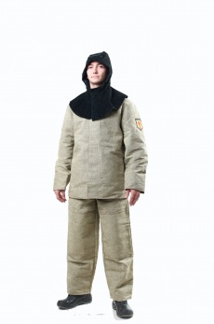 | Костюм брезентовый усиленный  Усиление защитных свойств достигается брезентовыми накладками, нашитыми на переднюю часть куртки, середину спинки и брюки в области колен. |  | 1110 руб
 | Костюм брезентовый двойной  Брезент (парусина полульняная) плотностью 520-540 г/кв.м с огнеупорной пропиткой) |  | 1390 руб
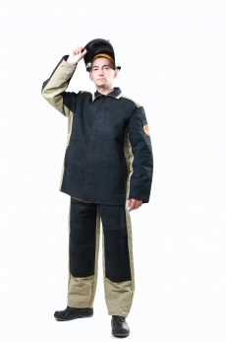 | Костюм комбинированный 1.9  Брезент (парусина полульняная) плотностью 520-540 г/кв.м с огнеупорной пропиткой  спилок крупного рогатого скота тощиной 1,0-1,2 мм, огнестойкий, шлифованный, площадь 190 кв.дм |  | 1900 руб
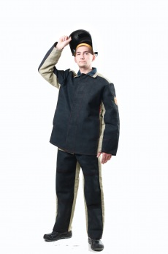 | Костюм комбинированный 2.3  брезент (парусина полульняная) плотностью 520-540 г/кв.м с огнеупорной пропиткой  спилок крупного рогатого скота тощиной 1,0-1,2 мм, огнестойкий, шлифованный, площадь 230 кв.дм |  | 2100 руб

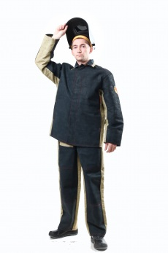 | Костюм комбинированный 2.6  брезент (парусина полульняная) плотностью 520-540 г/кв.м с огнеупорной пропиткой  спилок крупного рогатого скота толщиной 1,0-1,2 мм, огнестойкий, шлифованный, площадь 260 кв.дм |  | 2300 руб
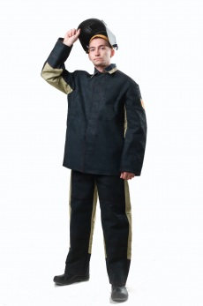 | Костюм комбинированный 3.2  брезент (парусина полульняная) плотностью 520-540 г/кв.м с огнеупорной пропиткой  спилок крупного рогатого скота тощиной 1,0-1,2 мм, огнестойкий, шлифованный, площадь 320 кв.дм |  | 2800 руб
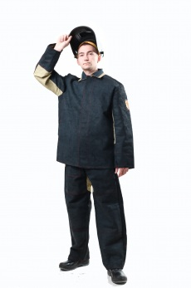 | Костюм комбинированный 3.8  брезент (парусина полульняная) плотностью 520-540 г/кв.м с огнеупорной пропиткой  спилок крупного рогатого скота тощиной 1,0-1,2 мм, огнестойкий, шлифованный, площадь 380 кв.дм |  | 3125 руб
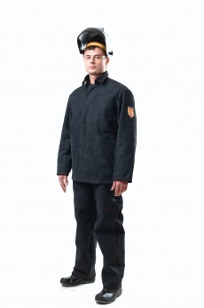 | Костюм цельноспилковый  спилок из шкур крупного рогатого скота толщиной  1,0 - 1,2 мм, огнестойкий, шлифованный |  | 3875 руб
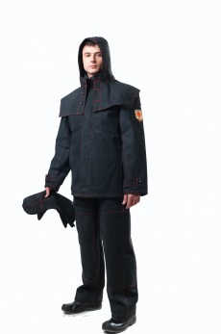 | Костюм цельноспилковый усиленный  спилок из шкур крупного рогатого скота толщиной  1,0 - 1,2 мм, огнестойкий, шлифованный |  | 5500 руб

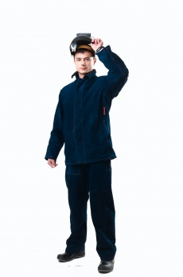 | Костюм цельноспилковый (спилок велюр)  спилок велюр из шкур крупного рогатого скота толщиной  1,3 - 1,4 мм, огнестойкий, шлифованный |  | 6600 руб
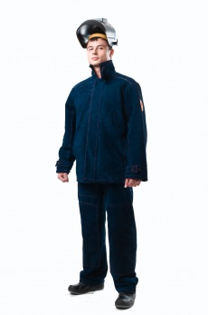 | Костюм цельноспилковый усиленный (спилок велюр)  спилок из шкур крупного рогатого скота толщиной  1,3 - 1,4 мм, огнестойкий, шлифованный |  | 7810 руб
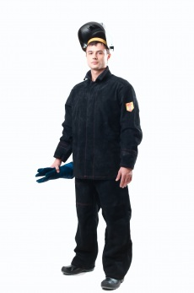 | Костюм цельноспилковый (спилок велюр черный)  спилок из шкур крупного рогатого скота толщиной  1,3 - 1,4 мм, огнестойкий, шлифованный |  | 6625 руб
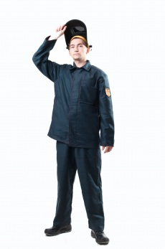 | Костюм молескиновый  Ткань специальная хлопчатобумажная гладкокрашеная (молескин) плотностью 280 г/кв.м с огнезащитной пропиткой (ОП) |  | 2000 руб
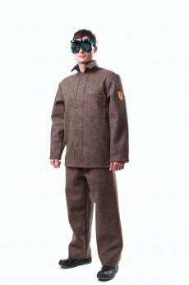 | Костюм суконный тип А  Рекомендуется для рабочих горячих цехов металлургической промышленности. Надежно защищает от повышенных температур. Состоит из куртки и брюк. Куртка с центральной потайной застежкой . Брюки с цельнокроеным поясом.Ткань: сукно с ОП-пропиткой |  | 1875 руб

 | Костюм суконный тип Б  Рекомендуется для рабочих горячих цехов металлургической промышленности. Надежно защищает от повышенных температур. Состоит из куртки и брюк. Куртка с центральной потайной застежкой и усиливающими накладками на рукавах и полочках. Брюки с цельнокроеным поясом и накладками на передних половинках. Усиление наколенника и налокотника.Ткань: сукно с ОП-пропиткой |  | 2060 руб
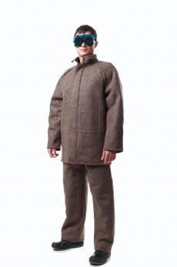 | Костюм суконный тип В (металлург)  Параметры ткани: плотность: 760 г/м2 |  | 3090 руб
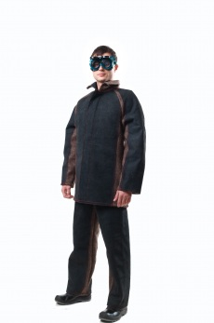 | Костюм суконный тип Г  Параметры ткани:плотность: 760 г/м2 |  | 3870 руб
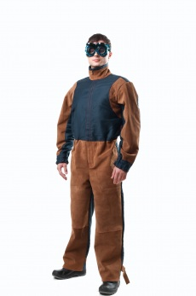 | Комбинезон пескоструйщика  спилок крупного рогатого скота тощиной 1,0-1,2 мм, огнестойкий, шлифованный, Ткань специальная хлопчатобумажная гладкокрашеная (молескин) плотностью 280 г/кв.м с огнезащитной пропиткой (ОП) |  | 3870 руб
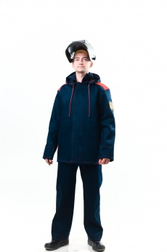 | Костюм велдшилд ВелМакс-1  хлопчатобумажная ткань Велдшилд пл. 450 гр/м2 с огнестойкой пропиткой Proban |  | 4750 руб

 | Костюм велдшилд ВелМакс-2  хлопчатобумажная ткань Велдшилд пл. 450 гр/м2 с огнестойкой пропиткой Proban |  | 5500 руб
 | Костюм велдшилд ВелМакс-3  хлопчатобумажная ткань Велдшилд пл. 450 гр/м2 с огнестойкой пропиткой Proban |  | 6100 руб
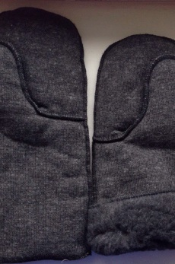 | Вкладыш утепляющий в краги (утеплитель меховой)
 | Вкладыш утепляющий Ватин-300 (утеплитель ватный) |  | 60 руб
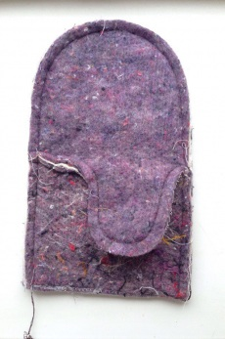 | Вкладыш утепляющий Ватин-200 (утеплитель ватный) |  | 50 руб
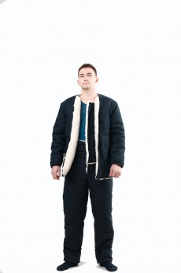 | Универсальный утеплитель для костюмов ватин/меховой |  | 1250 руб  /  2125 руб
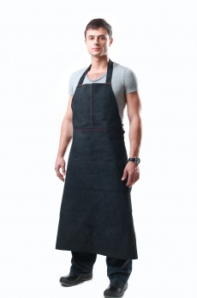 | Фартук спилковый |  | 790 руб
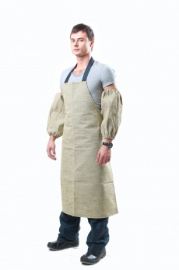 | Фартук брезентовый |  | 225 руб
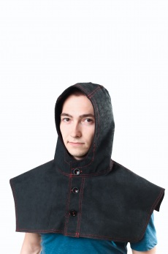 | Подшлемник спилковый с пелериной летний/зимний |  | 550  /  570 руб
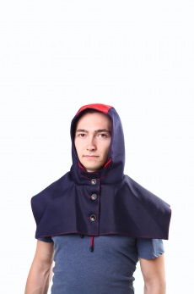 | Подшлемник велдшилд летний/зимний |  | 912  /  963 руб.

